

本 科 课 程 论 文

物联网技术

第六次作业

姓 名：李林江
学 号：37220222203661
学 院：信息学院
专 业：数字媒体技术
年 级：2022 级

二〇二五年九月三十日

摘要
围绕“从田间到餐桌”的全链条数字化，本文选取四类具有代表性的真实案例：①沃尔玛/IBM Food Trust 的区块链溯源与“绿叶菜”强制合规；②家乐福在法国的区块链透明化追溯；③马士基 Remote Container Management冷链物联网；④欧盟 IoF2020 大型农业物联网试点。在案例对比的基础上，提出一套可落地的“农场—冷链—零售—监管”一体化系统构想：感知层（多源传感与在途温控）、网络层（LoRaWAN/NB-IoT/蜂窝 + 网关）、平台层（时序数据库与AI风控）、应用层（追溯与监管可视化），并结合 EPCIS 2.0 事件模型与 Hyperledger Fabric 的许可链来实现“监管级”可追溯。报告给出基于 ThingSpeak/Node-RED 与 OpenStreetMap 的可复现实验流程，用于验证数据采集/告警与冷链路径追踪。最后从技术、经济与社会价值三维评估方案效益，并展望未来十年潜在突破：EPCIS 2.0 + 物联网的普及化合规、边缘AI与低功耗密码、集体感知与数字孪生驱动的“监管级数字粮链”。

目录：
本 科 课 程 论 文 1
摘要 2
目录： 3
1 引言 3
2 案例调研与对比 4
2.1 沃尔玛 + IBM Food Trust（区块链溯源） 4
2.2 家乐福区块链透明化（法国） 4
2.3 欧盟 IoF2020 与葡萄园 LoRaWAN 灌溉 4
3 系统方案设计 5
3.1 目标与思路 5
3.2 架构图 5
3.3 关键机制 6
4 模拟流程 6
4.1 Python模拟脚本 6
4.2 展示 7
5 多维度分析 7
5.1 技术维度 8
5.2 经济维度 8
5.3 社会维度 8
6 展望与思考 8
7 参考文献 9

- 引言
智慧农业与食品安全监管正经历由物联网与数据标准牵引的深度变革：田间侧利用低功耗远距网络与多模传感实现精细化种植；供应链侧通过冷链物联网进行在途温湿气数据的实时监测与告警；零售与监管则以 EPCIS 2.0 等国际标准统一“发生了什么、在哪里、何时与为何”的事件数据，并借助区块链提升跨主体数据的完整性与抗篡改能力。5G/边缘计算和AI的加入，使“协同感知—即时决策—全链追溯”成为可能。本文目标是：调研近年的代表性项目与成效，提出一个从农场到零售端的一体化系统构想，并以开源/免费工具给出可复现实验，最后在技术、经济、社会三维进行评估并展望未来趋势。
- 案例调研与对比
  - 沃尔玛 + IBM Food Trust（区块链溯源）
技术栈：Hyperledger Fabric（许可链）、EPCIS 事件化数据模型（上游对接）。
做法/时间线：2018 年沃尔玛公开要求所有绿叶菜供应商一年内接入区块链溯源网络；内部测试显示芒果从“门店追溯到产地”的时间从7 天缩短至秒级。
成效/不足：显著提升召回响应与可视性，但对小微供应商的上链与数据治理是门槛，需要辅以轻量化上报工具与培训。
  - 家乐福区块链透明化（法国）
做法：家乐福在法国“质量专属链”大规模采用区块链追溯，覆盖约百余品类（如家禽、乳品等），消费者可扫码查看来源与品质信息。
观察：品牌侧以“可验证的透明度”提升信任度，但跨供应商数据一致性、标准化与运营成本仍是挑战。
  - 欧盟 IoF2020 与葡萄园 LoRaWAN 灌溉
项目：IoF2020（2017–2021）在 5 大农业门类、33+ 用例中系统验证 IoT 的商业可行性，涵盖果蔬、奶业、耕作等。
细化用例：西班牙葡萄园采用LoRa/LoRaWAN与低成本近地传感站，监测土壤水分与气象以优化灌溉；同行评审研究与行业报道显示其可在不减产的情况下降低用水并稳定生长指标。
- 系统方案设计
  - 目标与思路
目标：以监管级追溯与过程风控为主线，贯通感知、网络、平台与应用四层；支持多源接入（LoRaWAN/NB-IoT/蜂窝/有线）、多主体（农户/物流/零售/监管）、多应用（溯源、质量评估、预警召回）。
关键规范：GS1 EPCIS 2.0 作为统一事件模型；FAO/Codex 的追溯与召回定义作为监管参照；许可链承载多方记账与数据完整性。
  - 架构图
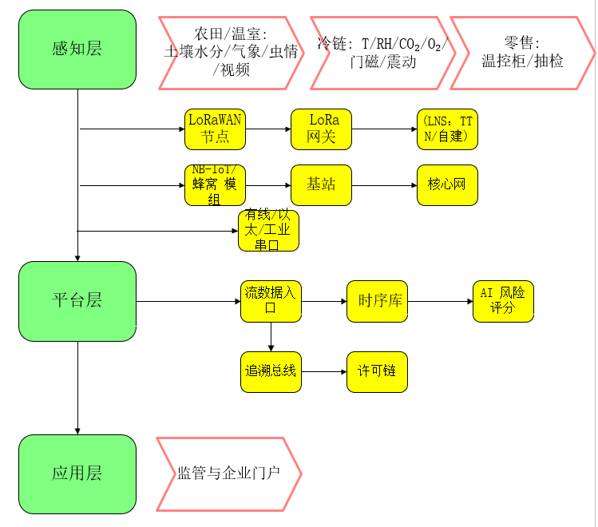
图表 1 架构图

  - 关键机制
田间/温室：LoRaWAN；山区或广域农田优先；温室/园区内可辅以 Wi-Fi/以太。学术研究显示 LoRa/LoRaWAN 在灌溉与土壤监测的性价比与续航优势明显。
偏远/分散点位：NB-IoT 模组直连运营商核心网，适合少量数据、广覆盖、免自建网场景。国内温室/渔业监测已有 NB-IoT 成功案例与云框架研究。
冷链运输：参照马士基 RCM 能力，采用带记录/上报的“箱内环境”传感器 + 在途告警，接口对接平台侧风控模型。
数据标准与合规：GS1 EPCIS 2.0 + GTS 作为跨行业通用“追溯词典”；FAO/Codex 提供政策与召回框架。
- 模拟流程
  - Python模拟脚本
pandas.read_csv 支持直接读取本地文件或 URL，并能用 parse_dates 把时间列解析为日期时间对象；DataFrame.to_csv 可直接写出处理结果。
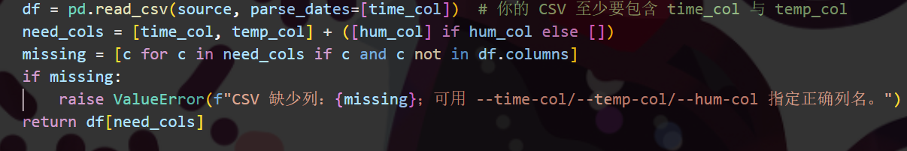
时间序列重采样用 resample('15T').mean()（索引需是 DatetimeIndex）。
小幅缺失可用 DataFrame.interpolate() 线性插值（按需设置 limit 和方向）
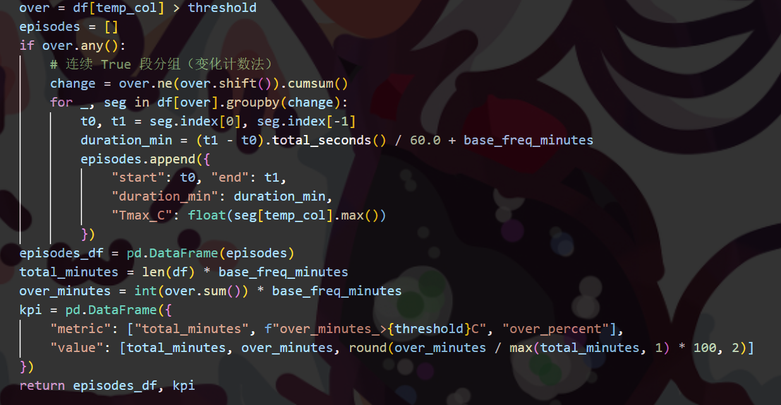。
生成图表用 Matplotlib，并用 plt.savefig() 保存到文件。
  - 展示
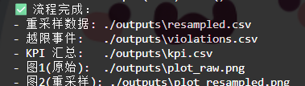
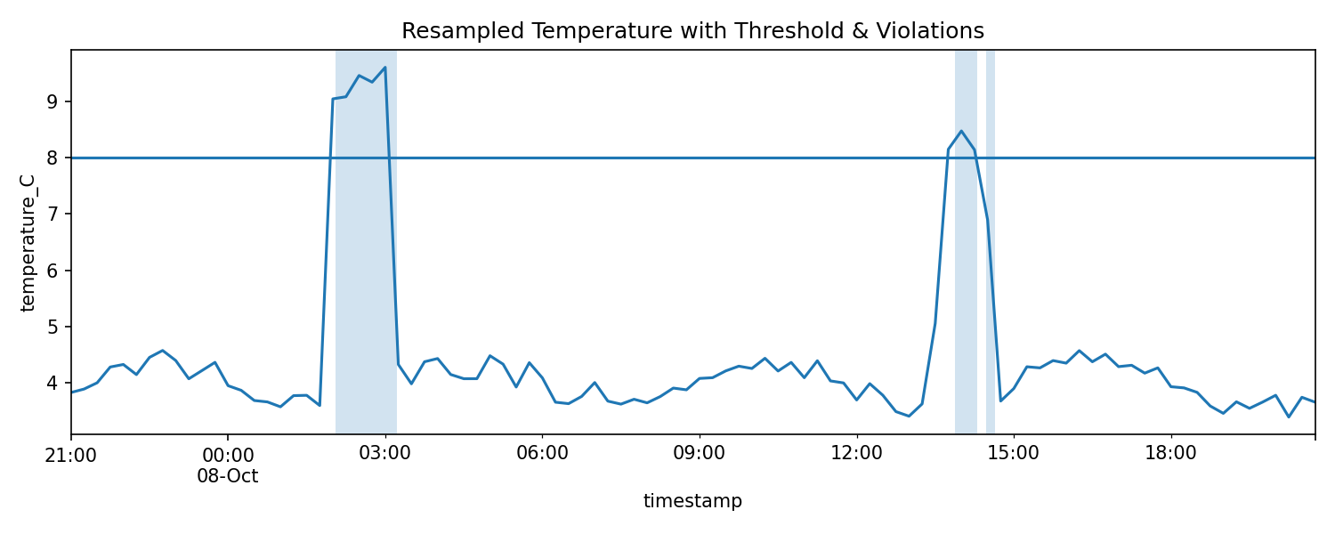
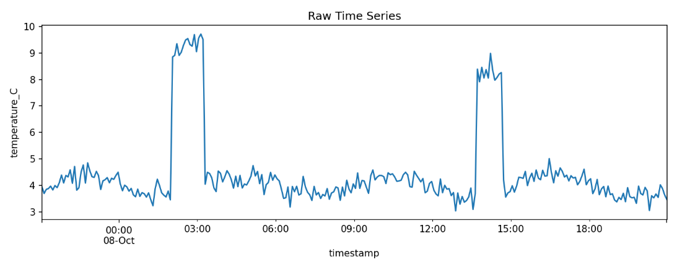
- 多维度分析
  - 技术维度
可行性：LoRaWAN/NB-IoT 在农业与冷链场景已有大量论文与实践背书；IoF2020 的 33+ 用例验证了跨作物与跨国家的可迁移性。
可靠性：冷链在途“近实时”监测与告警已在头部航运落地；EPCIS 2.0 统一事件语义，减少跨主体对接歧义；许可链用于可验证/不可抵赖。
扩展性：平台层采用“消息总线 + 时序库 + 事件模型”，可平滑扩到新的作物、承运人与零售商；社区级 LoRaWAN（如 TTN）与运营商级 NB-IoT 可按区域弹性共存。
  - 经济维度
建设：田间 LoRaWAN 成本主要是节点与网关，自建或利用社区/商业 LNS；NB-IoT 免自建网络、模块与资费更关键。
运维：通过事件化追溯 + 风控告警减少产品报废与召回成本；RCM 类在途监测可显著降低温控偏差损耗。
接受度：大型零售/航运已示范价值（沃尔玛、家乐福、马士基），为上游中小主体参与提供“被动合规 + 主动受益”的组合动机。
  - 社会维度
监管对齐：FAO/Codex 与 GS1 追溯标准提升跨境一致性与召回效率。
减损与韧性：冷链可视带来温控偏差的早期处置，减少食物浪费；精准灌溉与病虫情预警提升水/肥效率。
公众信任：消费者可扫码获批次路径、温控记录与证书指纹；品牌侧以透明化构建差异化。
- 展望与思考
监管级可追溯的“事件互联网”：以 EPCIS 2.0 为统一语义、物联网为数据源、边缘AI为风控中枢、区块链为可信索引层，将从“抽查式合规”转向“连续审计式合规”。配合冷链在途生物传感包装与低功耗密码端侧普及，追溯将从“事后查证”走向“事前预警 + 事中处置”，对跨境贸易与粮安治理产生结构性影响。
- 参考文献
GS1. EPCIS & CBV 2.0 标准页面. 2021–2024. GS1
FAO/Codex. Traceability & Recalls 指南. 2022–2024. FAOHome
Walmart. In Wake of Romaine E. coli Scare, Walmart Deploys Blockchain to Track Leafy Greens. 2018（2024 更新解读仍在引用）。Walmart Corporate News and Information
LF Decentralized Trust. Walmart Case Study（基于 Hyperledger Fabric）. 2023. LF Decentralized Trust
Carrefour. Health, nutrition and product quality 2022/23（区块链透明度项目说明）. 2023. carrefour.com
Maersk. Captain Peter / Remote Container Management（近实时冷链监控）. 2025. 马士基
IoF2020（EU）. 项目册与 CORDIS 项目页（多用例验证）. 2020–2023. European IoT Pilots+1
Dafonte J., et al. Soil Water Status Monitoring with LoRa for Smart Irrigation（Sensors, 2024/2025）。MDPI
Protopappas L., et al. IoT Services for Monitoring Food Supply Chains（Appl. Sci., 2025）。MDPI
Ellahi R.M., et al. Blockchain-Based Frameworks for Food Traceability（2023 综述）。PubMed Central
Zhang W., et al. NB-IoT 温室监测系统（2024）。De Gruyter Brill
Maersk Insights. Is Cold Chain Logistics the Key to Reducing Food Loss?（2025）。马士基

